MATH - Document-Élève - Situation - Problématique

Présentation de la situation et du contexte de l’expérimentation

La société HELIOS fabrique et commercialise des panneaux solaires.  Fin 2012, cette société a décroché un gros contrat à long terme qui va lui permettre d’équiper des bâtimentsagricoles et municipaux d’une communauté de communes.  Pour honorer ce contrat, elle doit fabriquer un total de 15 000 panneaux solaires d’ici l’année 2023. | 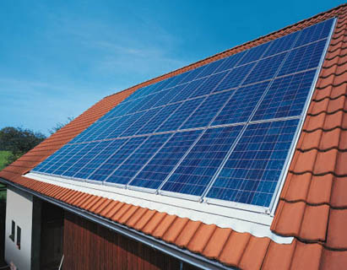
La production pour l’année 2013 a été de 1 000 panneaux.
Chaque année, la société vaaugmenter graduellement sa production de p% (p arrondi au dixième) à partir de 2014 pour atteindre l’objectif fixé d’ici l’année 2023.

Problématique

Quelle est la plus petite valeur de p qui permettra d’honorer le contrat ?

Vous ouvrirez le fichierExcel « Panneaux solaires.xlsx » et répondrez à la problématique en justifiant votre choix

MATH - Document – Professeur - 1 - Objectifs de formation - Prérequis

Titre : Panneaux solaires

Sont présentés ci-dessous les capacités et connaissances du programme traitées / évaluées, les éléments déjà traités et les prérequis indispensables.

Capacités et connaissances du programme traitées / évaluées

ALGÈBRE – ANALYSE | Suites numériques 2 |  | T^{ale}
Capacités |  | Connaissances
Appliquer les formules donnant le terme de rang n en fonction du premier terme et de la raison de la suite |  | - Expression du terme de rang n de la suite arithmétique  - Expression du terme de rang n de la suite géométrique

Pré requis

Les fonctionnalités de base d’Excel sont connues des élèves
Pourcentages et coefficients multiplicateurs.
Les formules donnant le terme de rang n en fonction du premier terme et de la raison de la suite sont maîtrisées.

MATH - Document – Professeur - 2 - Organisation de la séquence – Scénario - Identification des compétences

Titre : Panneaux solaires

Exemple de scénario de séquence en une ou plusieurs étapes précisant : les conditions d’enseignement (durée, classe entière/groupe), le déroulement, les « acteurs » sollicités (prof/élèves) en fonction des différentes phases du scénario, les compétences de la grille nationale mises en œuvre et susceptibles d’être évaluées (la stratégie d’évaluation étant précisée).

Exemple de scénario de séquence en 1 étape

Séance 1 1h00 environ Classe entièreGroupe à effectif réduit
Déroulement | Prof. | El. | Remarques | S’approprier | Analyser  Raisonner | Réaliser | Valider | Communiquer
Présentation de la situation  Recherche  Échanges / Débat  Présentation des propositions  Validation des propositions  Bilan, Approfondissement | x  x  x | x  x  x | Oral  En binôme  Feuille de brouillon, fichier Excel et calculatrice  Oral, tableau + vidéoprojecteur  Fiche élève | Extraction des Informations.  Prolongement du tableau Excel en fonction des données. | Proposition de calcul permettant l’obtention de la production en 2014 et ensuite.  Proposition de calcul permettant l’obtention de la production cumulée en 2014 et ensuite. | Ecriture de la formule corres-  pondantesur Excel en consi-dérant qu’il faudra modifier p.  Ecriture de la formule correspondante sur Excel. | Variation de p jusqu’à obtention du résultat demandé. | Compte-rendu du résultat obtenu.
Stratégie d’évaluation envisagée
Pour tous :
A l’écrit sur la fiche élève et grâce au fichier Excel enregistré sur une clé usb.

Pour quelques-uns :
A l’oral pendant la séance

MATH - Document – Professeur - 3 - Éléments de réponse

Titre : Panneaux solaires

Sont présentés ci-dessous des éléments de réponses permettant à tout enseignant de s’approprier la ressource. Toutes les remarques et indications permettant de rendre l’activité opérationnelle face aux élèves sont les bienvenues

